哈尔滨工业大学计算机科学与技术学院
实验报告

课程名称： 机器学习
课程类型：选修
实验题目： 逻辑回归

学号：1160300905
姓名：吴逸飞

实验目的
- 理解逻辑回归模型
- 掌握逻辑回归模型的参数估计算法

二、实验要求及实验环境

实验要求：
- 实现两种损失函数的参数估计（无惩罚项与有惩罚项），可以采用梯度下降、共轭梯度或牛顿法等。
- 手工生成两个类别数据（可以使用高斯分布）验证算法，考察类条件分布不满足朴素贝叶斯假设时，会得到什么样的结果。
- 在UCI网站上，找一实际数据集进行测试。

实验环境：
Ubuntu 18.04 x64，Python 3.6.5。

三、设计思想

1．算法原理

牛顿法
设训练数据中所有自变量x构成的向量对应的Vandermonde矩阵为X=TODO，所有对应因变量构成的向量为y，回归多项式各项系数构成向量w，则其最小二乘回归的目标即最小化1/2|Xw-y|2。
为了抑制过拟合，加入正则项1/2|w|2，并为该项添加正则化系数lambda，即正则项形如l/2|w|2，当lambda=0时表示不作正则化。
综上所述，损失函数loss(w)=1/2|Xw-y|2+l/2|w|2。
为了消除训练数据量N对loss的影响，将loss对训练数据做平均，即loss的最终形式为loss(w)=(1/2|Xw-y|2+l/2|w|2)/N。
该函数是关于w的二次函数，求导并令导数为0可解得该函数的最小值点，即w=TODO。

算法的实现

牛顿法
按照1.1节中的公式TODO直接计算解析解即可。

实验结果与分析
以下各次实验中

数据分布满足朴素贝叶斯假设

无正则项
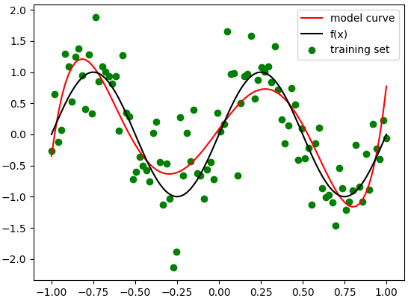
图1.1.1 训练集包含100个点，多项式阶数M=5，有明显欠拟合。
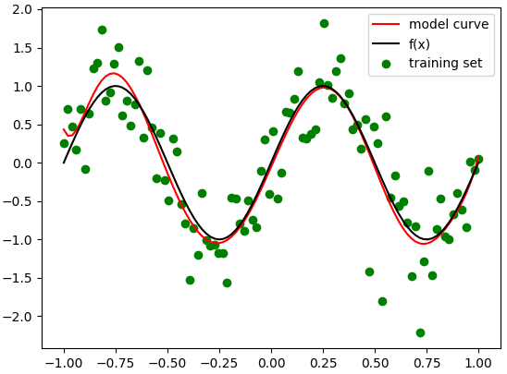
图1.1.2 训练集包含100个点，多项式阶数M=10，拟合效果较好。
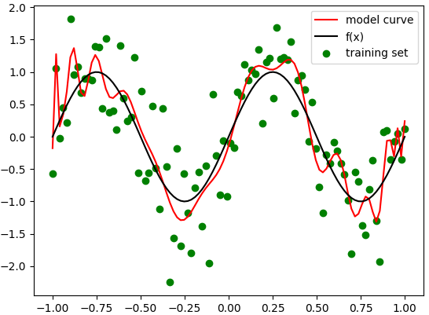
图1.1.3 训练集包含100个点，多项式阶数M=50，有明显过拟合。
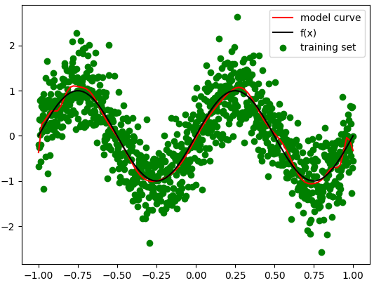
图1.1.4 训练集包含1000个点，多项式阶数M=50，过拟合现象不严重。
可以发现，使用适当的模型大小（图1.1.2）能够在训练数据量不大的条件下得到较好的拟合结果。而当模型过小（图1.1.1）时，由于模型表达能力不够，训练结果将欠拟合；当模型过大（图1.1.3）时，由于模型表达能力过强，容易学得数据噪声的偶然性规律，训练极易发生过拟合。同时，在模型过大的场合，增大训练数据量（图1.1.4）能够一定程度地抑制过拟合现象。
然而并非任何时候都能获得大量的训练数据，而合适的模型大小也并不容易估计，这就要求一种实用的控制复杂模型过拟合程度的方法，即正则化方法。

有正则项
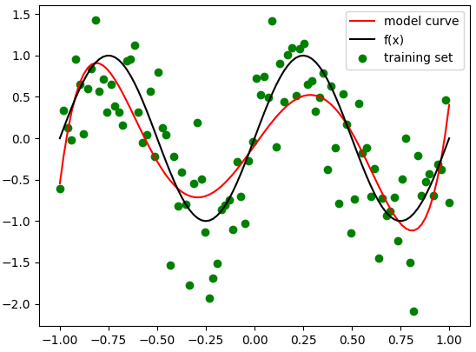
图1.2.1 训练集包含100个点，多项式阶数M=5，正则化系数TODO=1e-3，训练结果与图1接近。
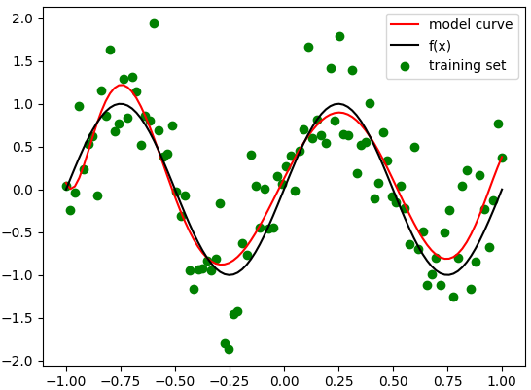
图1.2.2 训练集包含100个点，多项式阶数M=10，正则化系数TODO=1e-3，有一定程度欠拟合。
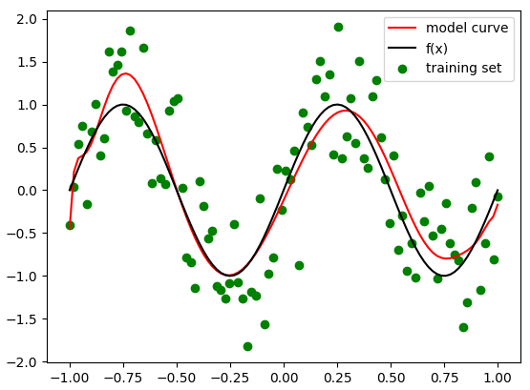
图1.2.3 训练集包含100个点，多项式阶数M=50，正则化系数TODO=1e-3。对比图1.1.3，过拟合程度显著降低。
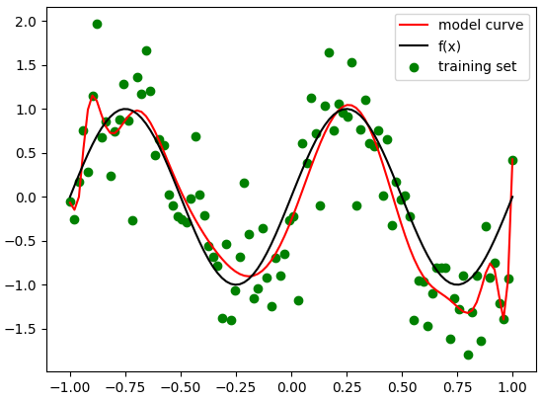
图1.2.4 训练集包含100个点，多项式阶数M=50，正则化系数TODO=1e-6，仍有明显过拟合。
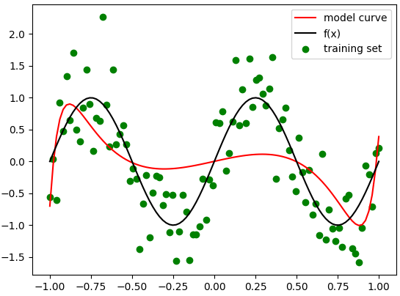
图1.2.5 训练集包含100个点，多项式阶数M=50，正则化系数TODO=1，有严重欠拟合。
可以发现，在选择适当的正则项及正则化参数后，其对于未过拟合的模型（图1.2.1、图1.2.2）影响不大，但能显著抑制过拟合模型（图1.2.3）的过拟合程度。但若正则化参数过小（图1.2.4），则过拟合现象不能被很好地抑制；而若正则化参数过大（图1.2.5），则模型会欠拟合。因此，在添加了正则项的模型中，控制正则化系数十分重要。

数据集分布不满足朴素贝叶斯假设

全训练集梯度下降
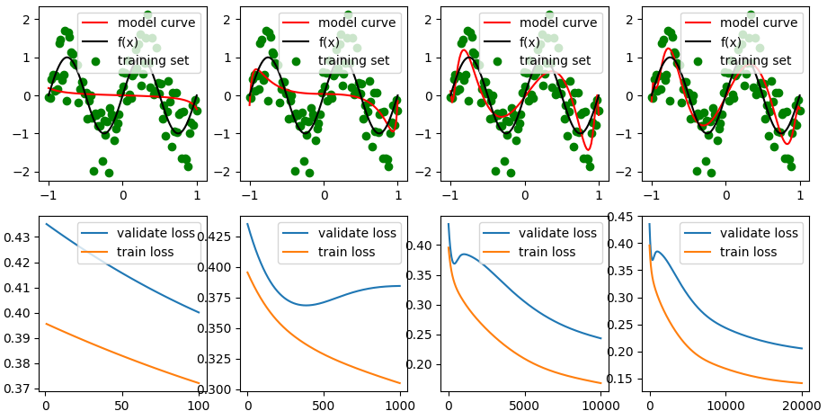
图2.1.1 训练集包含100个点,验证集包含20个点，多项式阶数M=50，学习率为1e-3，正则化系数TODO=1e-3，从从左至右训练步数依次为100，1000，10000，20000。
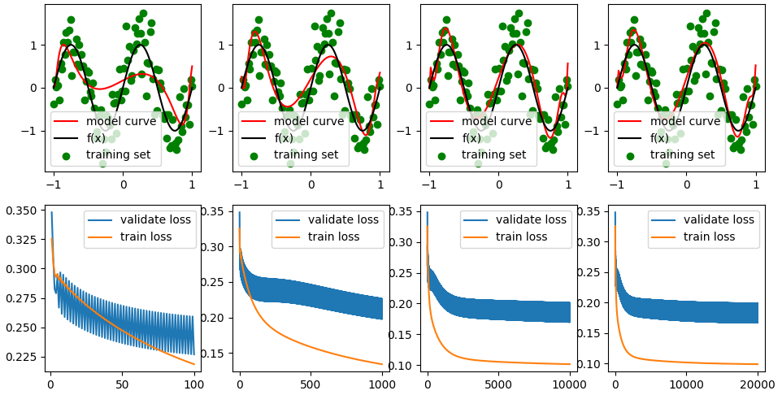
图2.1.2 训练集包含100个点，验证集包含20个点，多项式阶数M=50，学习率为2e-1，正则化系数TODO=1e-3，从左至右训练步数依次为100，1000，10000，20000。
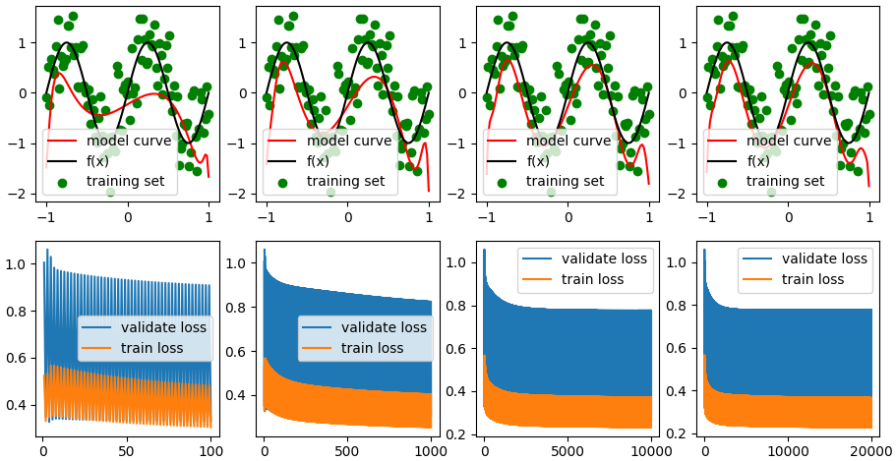
图2.1.3 训练集包含100个点，验证集包含20个点，多项式阶数M=50，学习率为1，正则化系数TODO=1e-3，从左至右训练步数依次为100，1000，10000，20000。
在每一组图中从左至右看，可以直观地发现随着训练步数增加，模型对训练数据的拟合效果越来越好，模型在训练集与验证集上的loss值也呈下降趋势。这表明梯度下降法作为模型训练方法是有效的。
但梯度下降法仅在学习率合适（图2.1.2）时，可以得到较好的训练结果。当学习率过小（图2.1.1）时，验证集loss值在训练结束时仍在下降，故模型将发生欠拟合；学习率过大（图2.1.3）时，训练集与验证集loss值在训练过程中均发生大幅度抖动，表明模型无法收敛至优化解。同时，当学习率合适时，过多的训练步数并不能为模型带来显著的性能提升，反而使模型发生过拟合，因此也应设置恰当的训练步数，例如在loss值变动小于给定阈值时停止训练。

随机梯度下降
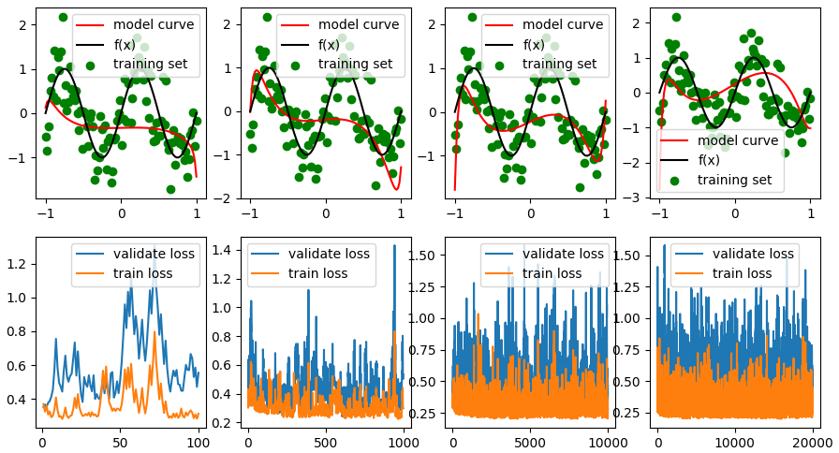
图2.2.1 训练集包含100个点，验证集包含20个点，多项式阶数M=50，学习率为2e-1，每轮训练1个样本，正则化系数TODO=1e-3，从左至右训练步数依次为100，1000，10000，20000，训练时间依次为0.13s，1.26s，12.62s，25.28s。
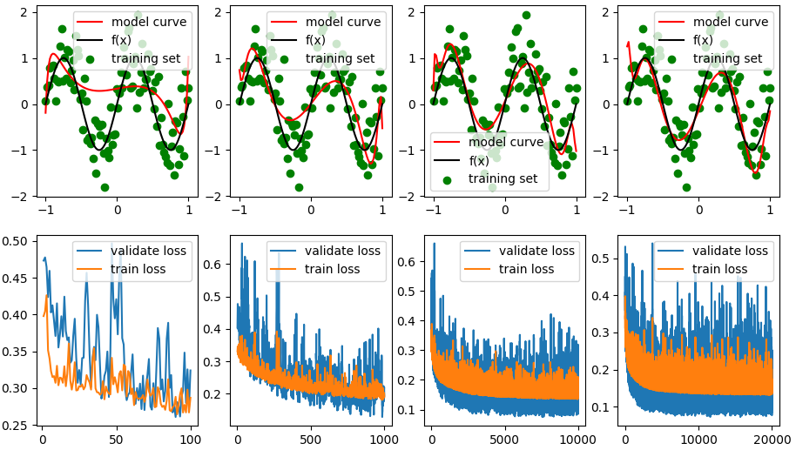
图2.2.2 训练集包含100个点，验证集包含20个点，多项式阶数M=50，学习率为2e-1，每轮训练10个样本，正则化系数TODO=1e-3，从左至右训练步数依次为100，1000，10000，20000，训练时间依次为0.13s，1.30s，12.90s，25.62s。
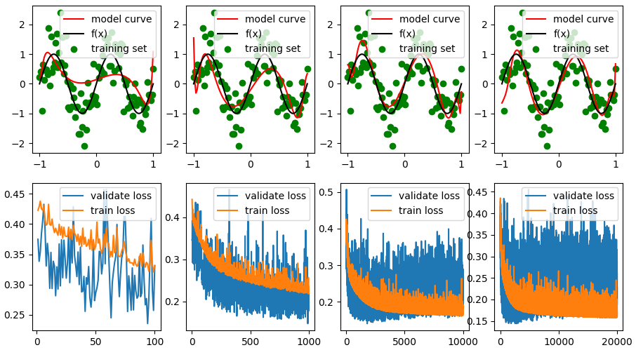
图2.2.3 训练集包含100个点，验证集包含20个点，多项式阶数M=50，学习率为2e-1，每轮训练30个样本，正则化系数TODO=1e-3，从左至右训练步数依次为100，1000，10000，20000，训练时间依次为0.15s，1.39s，13.60s，27.22s。
在每轮训练样本数很少（图2.2.1）时，随机梯度下降的训练效果较差，loss值抖动十分剧烈，且没有明显的下降趋势。这是因为每轮训练使用的样本无法充分表示训练数据的分布。每轮训练样本数适中（图2.2.2）时，loss值的抖动相比图2.2.1平缓，也呈现出一定下降趋势，这表明一定数量的样本点已能够体现原训练数据的分布情形。当每轮训练样本数较大（图2.2.3）时，训练集的loss值抖动更加平缓，而验证集loss值仍然抖动剧烈。对比全训练集梯度下降的loss值变化曲线，这表明随机梯度下降的稳定性不及全训练集梯度下降，但有一定可能强化模型的泛化能力。
此外，对训练时间的测量表明，随机梯度下降每轮训练样本数越多，所需时间越长。实际应用中，应在模型精度与训练时间中找寻平衡点。

结论
本次实验

参考文献

七、附录：源代码（带注释）
# 文件：logistic_model.py
import numpy as np

def sigmoid(x):
return 1 / (1 + np.exp(-x))

class logistic_model:
def __init__(self, size, l=0):
self.size = size + 1
self.l = l
self.w = None
def loss(self, test_set):
"""
Calculate the loss of this model on a given dataset.

Parameters
----------
test_set : array_like
The dataset to be calculated.

Returns
-------
result : float
The loss on this dataset.
"""
x, y = self._convert(test_set)
N = np.shape(x)[0] if len(np.shape(x))>1 else 1
X = sigmoid(self.w @ x.T)
return -np.sum(y * np.log(X) + (1-y) * np.log(1-X)) / N + (self.l/(2*self.size)) * self.w @ self.w
def dloss(self, test_set):
"""
Calculate the first derivative(gradient) of the loss of this model on a given dataset.

Parameters
----------
test_set : array_like
The dataset to be calculated.

Returns
-------
result : array_like
The first derivative(gradient) of the loss on this dataset as a float vector.
"""
x, y = self._convert(test_set);
N = np.shape(x)[0] if len(np.shape(x))>1 else 1
return x.T @ (sigmoid(self.w @ x.T) - y) / N + (self.l/self.size) * self.w
def ddloss(self, test_set):
"""
Calculate the second derivative(gradient) of the loss of this model on a given dataset.

In other word, calculate the Hessian matrix of the loss.

Parameters
----------
test_set : array_like
The dataset to be calculated.

Returns
-------
result : array_like
The second derivative(gradient) of the loss on this dataset as a float vector.
"""
x, y = self._convert(test_set);
N = np.shape(x)[0] if len(np.shape(x))>1 else 1
X = sigmoid(self.w @ x.T)
R = np.diag(X * (1-X))
return x.T @ (R/N + (self.l/self.size) * np.eye(N)) @ x
def train_by_newton(self, train_set, num_step, w=None):
"""
Train the model by the Newton method.

Parameters
----------
train_set : array_like
The dataset for training as a tuple. The first element of the tuple is an N*M
matrix containing N samples, while the second element is the labels of the
samples.
num_step : int
The number of training steps.
w : array_like
The initial value for w.
"""
if w is None:
w = np.zeros(self.size)
self.w = w
print("Training...")
for step in range(1, num_step+1):
print("\rtraining process: %.0f%% loss: %f"%(step/num_step*100, self.loss(train_set)), end='')
self.w = self.w - np.linalg.inv(self.ddloss(train_set)) @ self.dloss(train_set)
print("\nTraining finished. loss: %f"%self.loss(train_set))
def predict(self, x):
"""
Classify one or more observed datapoint(s).

Parameters
----------
x : array_like
The observed datapoint(s) as a 1-d or 2-d array.
"""
x = np.asarray(x)
tmp = np.ones((np.shape(x)[0],1)) if len(np.shape(x))>1 else np.ones(1)
x = np.hstack((x, tmp))
return x @ self.w > 0
def _convert(self, dataset):
x, y = np.asarray(dataset[0]), np.asarray(dataset[1])
tmp = np.ones((np.shape(x)[0],1)) if len(np.shape(x))>1 else np.ones(1)
x = np.hstack((x, tmp))
return x, y

# 文件：main.py

